第八次实验报告

517021910499 陈鸣阳

**说明：m=1表示选择线性探测法 m=2表示选择二次探测法**

**n=1 表示选择除留余数法**

**n=2 表示选择数字分析法**

**n=3 表示选择平方取中法**

**n=4 表示选择折叠法**

Hash1.txt的运行结果如下

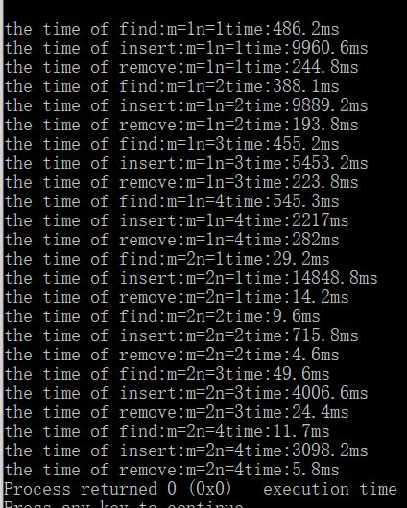

**查找**：在查找操作上二次探测法有明显的优势，无论选取哪种散列函数，所需时间均比线性探测法快了一到两个数量级。其中二次探测法和数字分析法的组合用时最短。用时最长的是线性探测法和折叠法的组合。

**插入：**在插入操作上二次探测法的优势并不明显，因为二次探测法为了保证可靠性对数组长度有要求，所以插入过程中有个doublespace的操作导致耗时较长。

其中用时最短的组合是二次探测法和数字分析法，用时最长的组合是二次探测法和除留余数法。

**删除：**对于删除操作二次探测法也具有明显的优势，因为删除操作的过程和查找其实是大致相同的，用时最短的组合是二次探测法和数字分析法。用时最长的组合是线性探测法和折叠法。

Hash2.txt的运行结果如下：

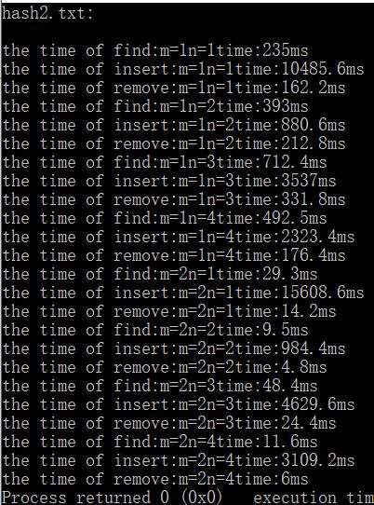

**查找**：对于不均匀的数据，在查找操作上二次探测法依旧有明显的优势。其中二次探测法和数字分析法的组合用时最短。用时最长的是线性探测法和平方取中法的组合。

**插入：**在插入操作上二次探测法的优势并不明显，因为二次探测法为了保证可靠性对数组长度有要求，所以插入过程中有个doublespace的操作导致耗时较长。

其中用时最短的组合是线性探测法和数字分析法，用时最长的组合是二次探测法和除留余数法。

**删除：**对于删除操作二次探测法也具有明显的优势，因为删除操作的过程和查找其实是大致相同的，用时最短的组合是二次探测法和数字分析法。用时最长的组合是线性探测法和平凡取中法。

Hash3.txt的运行结果如下：

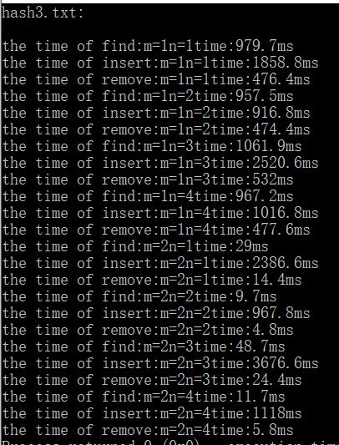

**查找**：在查找操作上二次探测法依旧有明显的优势。其中二次探测法和数字分析法的组合用时最短。用时最长的是线性探测法和平方取中法的组合。

**插入：**在插入操作上二次探测法的优势并不明显，因为二次探测法为了保证可靠性对数组长度有要求，所以插入过程中有个doublespace的操作导致耗时较长。

其中用时最短的组合是线性探测法和数字分析法，用时最长的组合是二次探测法和平方取中法。

**删除：**对于删除操作二次探测法也具有明显的优势，因为删除操作的过程和查找其实是大致相同的，用时最短的组合是二次探测法和数字分析法。用时最长的组合是线性探测法和平方取中法。

Hash4.txt的运行结果如下：

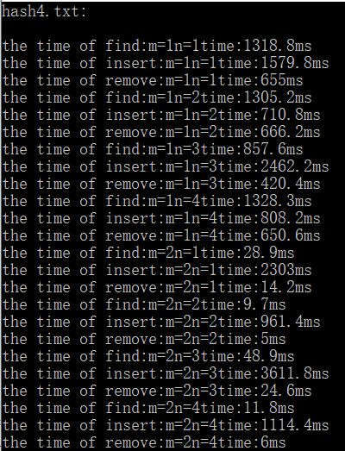

**查找**：在查找操作上二次探测法依旧有明显的优势。其中二次探测法和数字分析法的组合用时最短。用时最长的是线性探测法和折叠法的组合。

**插入：**在插入操作上二次探测法的优势并不明显，因为二次探测法为了保证可靠性对数组长度有要求，所以插入过程中有个doublespace的操作导致耗时较长。

其中用时最短的组合是线性探测法和数字分析法，用时最长的组合是二次探测法和平方取中法。

**删除：**对于删除操作二次探测法也具有明显的优势，因为删除操作的过程和查找其实是大致相同的，用时最短的组合是二次探测法和数字分析法。用时最长的组合是线性探测法和数字分析法。

从本次试验结果来看，数据均匀分布与不均匀分布并没有明显区别。

二次探测法除了在插入操作上表现略差于线性探测法，在查找和删除操作上均有明显优势，总体来看二次探测法的时间性能比线性探测法要好。

对于散列函数而言，平方取中法效率相对较低，数字分析法在多数情况下效率最高，除留余数法和折叠法表现一般。

综上，多数情况下，二次探测法和数字分析法的组合应该是一个较好的组合方式。